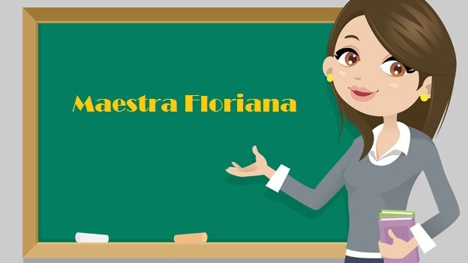
SALVE! SEI PRONTO PER UN’ALTRA PUNTATA SUGLI ETRUSCHI?
GLI ETRUSCHI
Parte seconda
- GUARDA I VIDEO:

- PER RIPRENDERE L’ARGOMENTO PUOI RIGUARDARE QUESTO VIDEO : https://youtu.be/dcLpli_Hc40

- APPROFONDISCI GLI ARGOMENTI :
- LE NECROPOLI : https://youtu.be/m8f_wjm7qZo
- TOMBA DEL GIOCOLIERE https://youtu.be/XAerRk3RTiA
- TOMBA DELLA CAPANNA https://youtu.be/DfBFkGkDiFQ

- GUARDA IL VIDEO SULLA SCRITTURA https://youtu.be/WJvlh0Vsk_w
E RISPONDI ALLE DOMANDE CHE IL VIDEO TI FARà , LE TROVI QUI SOTTO:

- Noi siamo capaci di .................... l'etrusco perché ................... ma non riusciamo a ......................

- Gli Etruschi adattarono ............................. eliminando le lettere .................................

- I documenti giunti sino a noi sono ........................

- Scrivevano da ......................... su ....................... rivestite di .......................
incidendo le lettere con ..........................

- Scrivevano anche su .................... usando ....................

- I rotoli di lino erano piegati come a formare ............................

- LEGGI ATTENTAMENTE :
- PAG 55-56-57 DEL SUSSIDIARIO NELLA PARTE DI STORIA E RISPONDI ALLE DOMANDE DELLE ATTIVITÀ SU UN FOGLIO.

3)PER CONCLUDERE GUARDA QUEST’ULTIMO VIDEO
- LE NAVI https://youtu.be/U3Jv6MF2qHk

4) ORA CHE SAI TUTTO SUGLI ETRUSCHI….
- PROVA A COSTRUIRE UNA MAPPA RIASSUNTIVA DEGLI ETRUSCHI, SE VUOI PRENDI SPUNTO DA QUESTA 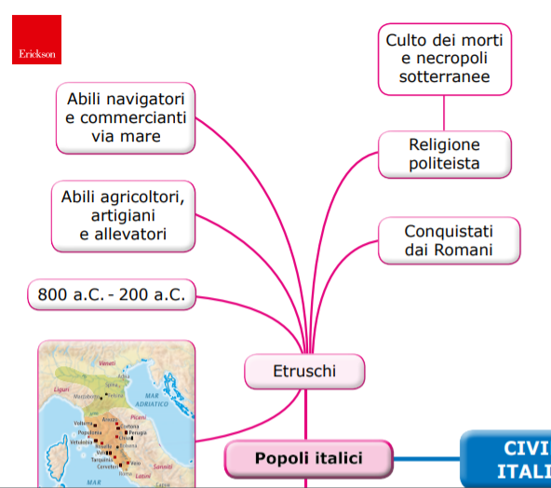

O DA QUELLA A PAGINA 58 , CHE PUOI ANCHE SOLO COMPLETARE.

- N.B: FACOLTATIVO : SE VUOI FARE LO STUDENTE “GRANDE”,
PUOI CREARE UNA PRESENTAZIONE COME ABBIAMO FATTO IN CLASSE SULLE CIVILTà DEL MARE .
UTILIZZA Google Presentazioni
( LO TROVI qui: )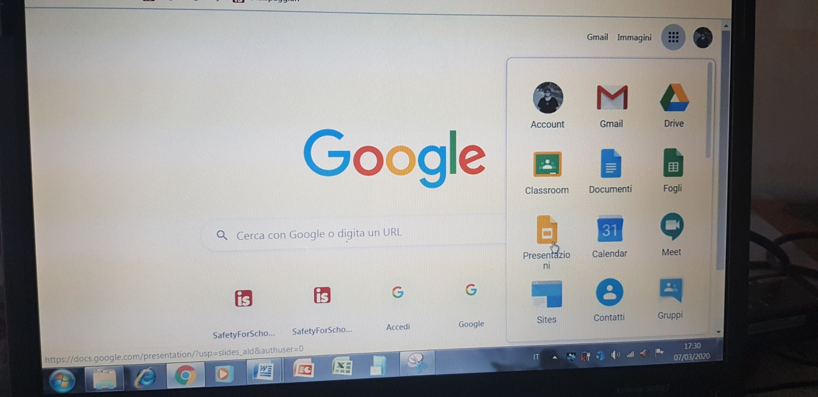

OPPURE PUOI USARE ANCHE Power Point O ALTRI TIPI DI PRESENTAZIONI PRESENTI NEL TABLET O NEL COMPUTER !!

